美国“手把手”教反对派“反中乱港”

原创 有里儿有面 [有理儿有面](javascript:void(0);)

**有理儿有面**

微信号 youli-youmian

功能介绍 你说是不是

2020-01-10[原文](https://mp.weixin.qq.com/s?__biz=Mzg3MjEyMTYyNg==&mid=2247486934&idx=1&sn=014ec4f40816aab3c6a4787a833113d1&chksm=cef559a3f982d0b58a83194804aeecf5602bb1f79edf4230fca560050b037f6243ba8b3c847c&scene=27#wechat_redirect&cpage=83)

收录于话题

美国东部时间8日，“一贯以监察中国人权和法治状况为（讨）己（人）任（厌）”的美国国会及行政当局中国委员会发表年度报告，报告指出过去一年中国人权与法治状况持续恶化，形容“威权主义在中国崛起是 21 世纪最大挑战之一”。同时，报告批评中国进一步“侵蚀”香港的自治及自由。

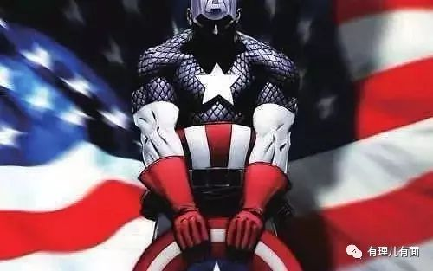

报告提到香港的反修例示威，批评香港警察使用过度武力，形容 721 元朗事件是“黑社会袭击”。报告建议美国务院落实执行《香港人权与民主法案》，惩罚“违反人权”的人士。

对此香港特区政府发声明，强烈反对《香港人权与民主法案》成为美国法律，批评法案干预香港内部事务、更向暴力示威者发出错误信息，损害香港和美国之间的关系和利益。同时指出，特区一直严格按照《基本法》规定实行港人治港、高度自治，充分体现“一国两制”全面和成功落实，十分重视人权和自由，没有任何“政治筛选”或“政治检控”。

据了解，近年来，美国国会及行政当局中国委员会每年都会发布一份《年度报告》，其中涉及中国的宗教自由、司法等多个问题，并单独就新疆、西藏和香港、澳门进行分析。而今年的报告重点炒作香港问题，目的就是影响美国会和特朗普政府的对华、对港政策。

其实，一直以来香港问题都是中美博弈的一枚棋子，只是随着“修例风波”的不断升级，美国对这枚棋子越来越看重。自“修例风波”以来，美国对香港事务的插手，从最初提供物资资金、营造舆论的幕后煽风点火，到后来的走向台前，公开支持暴力示威活动，再到如今为反对派站台，公然指责特区政府。美方的对港策略越来越直接，越来越具体，也越来越无耻。

正如美国国务院助理国务卿史迪威在公开场合表示的：目前美政界陷入分裂，在很多议题上难达成共识，而“香港问题”是极少数美国会两党、行政与立法机构均能达成一致的议题，“关切香港”已成美政界共识。

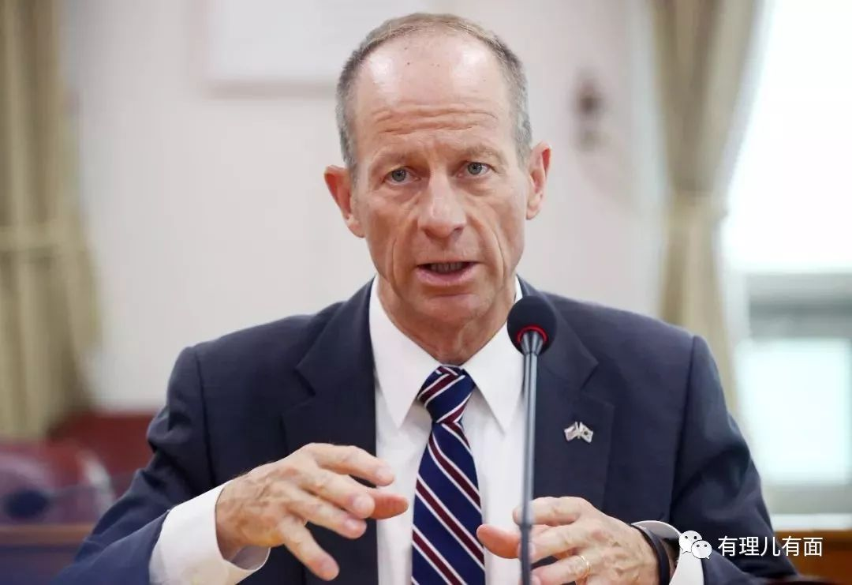

为了进一步体现这种关切，目前，美方已将黑手伸向9月份的香港立法会选举，妄图通过操纵、指挥反对派提前布局，觊觎取得立法会多数席位，从而达到渗透、控制香港立法会的目的。这从美方近期密集访港的动向中可看出端倪。

**关注23条立法程序启动的可能性**

据知情人士透露，去年年底至今，美国国务院助理国务卿史迪威、国会代表团、国家民主研究所（NDI）等多层级、多部门密集访港。在港期间，美方与反对派频繁接触，分析、评估中国政府对港政策的趋势走向。

其中，美方特别关注特区政府是否会启动《基本法》23条的立法程序。究其原因就是去年11月份，中国共产党十九届四中全会明确提出“建立健全特别行政区维护国家安全的法律制度和执行机制”。该政策的出台就是为了有效遏制“港版颜色革命”，斩断“港独”与美西方反华势力、“台独”势力的勾结，防止上述势力直接危害国家的主权安全。

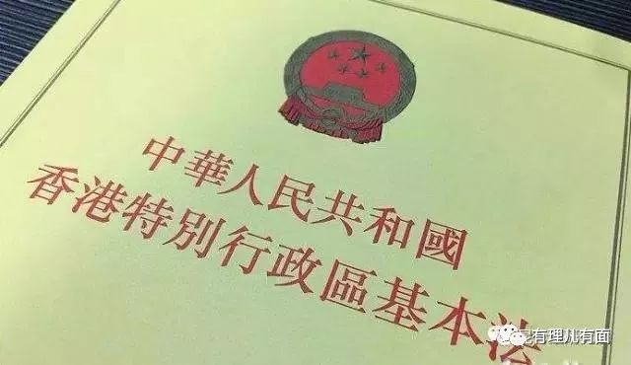

据悉，在中国政府的明确表态下，为了应对可能出现的启动《基本法》23条立法的情况，史迪威在驻港总领事史墨客、政治领事伊珠丽等人的陪同下，约谈陈淑庄、莫乃光、郭荣铿、杨岳桥、涂谨申、梁继昌等反对派立法会议员，听取他们对23条立法的预期和应对策略。期间，美方妄言23条立法不利于修补社会裂痕，希望反对派立法会议员团结一起来，竭力阻扰23条立法的出台。

**怂恿美国国会**

**妄图挑战全国人大释法权**

除了关注23条立法问题之外，美驻港总领事史墨客就《禁止蒙面规例》司法复核问题也询问了反对派的应对意见。众所周知，鉴于香港暴力不断升级，香港特区行政长官林郑月娥2019年10月4日宣布引用《紧急情况规例条例》，订立《禁止蒙面规例》，以止暴制乱。2019年11月18日，香港高等法院无视当前严峻局势，接受反对派立法会议员关于“紧急法绕过立法会，赋予特首不受约束的立法权力有违《基本法》”等说辞，裁定香港《紧急情况规例条例》部分条款不符合香港基本法，致使有关条款无效。

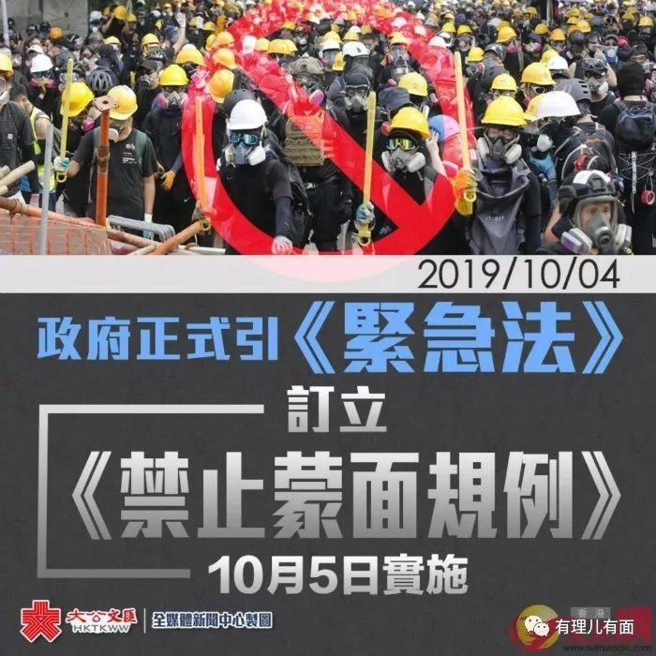

此裁决一出，立即引发爱国爱港人士的强烈不满，大家对于有关判决感到“匪夷所思”，认为法庭并未全面考虑目前香港社会实际情况。2019年11月25日，香港特区政府向高等法院提出上诉，要求推翻原讼庭裁定《禁止蒙面规例》违宪的决定，并指现在香港暴力乱局中有合理必要性应用《禁止蒙面规例》去保障守法公民。据悉，该案件将在今年1月份进行聆讯。

在上诉司法复核的同时，全国人大常委会明确表示：对于特区高等法院的判决，表示严重关切。宪法和基本法共同构成特别行政区的宪制基础，香港特别行政区法律是否符合香港基本法，只能由全国人大常委会做出判断和决定，任何其他机关都无权做出判断和决定。

知情人士表示，针对《禁止蒙面规例》是否违宪的释法权归属上，美国会代表团集中关注全国人大常委会释法问题，并向反对派了解中国全国人大常委会与香港法律制度的关系，以及全国人大常委会释法的具体程序，并就此拟向美国会提交报告。由美国会向中国政府施压，阻止全国人大释法，以“保障”香港终审法院的“释法权”。

**安抚美国商会**

**暗中推进《香港人权与民主法案》落实**

去年11月27日，美国总统特朗普签署了《香港人权与民主法案》（简称：法案），敦促“中国中央政府停止对香港自治不必要的干扰”，确保“香港选民享有对行政长官和立法会的普选权”，甚至给出了“香港政治改革”的时间表，并公然对香港特区政府指手画脚、质疑香港警察正当的执法行为。

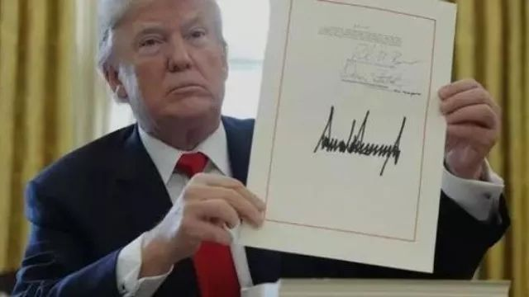

其实该法案的推出，也会对美国在港商业利益造成重大的影响。早在去年10月15日，“香港美国商会”就发表文章表示：香港持续数月的暴力示威已经让不少在港美国企业受到影响，而美国国会所谓“2019年香港人权与民主法案”的出台，可能损害香港独特地位，对美国在港商业利益造成“意想不到的负面后果”，特别是涉及对美国企业出口的管制和制裁。

为了平复香港美国商会的担忧，粉饰法案的负面影响，史迪威向“香港美国商会”宣称，该法“保护”香港自治权，长远上利于保护商界在港利益，商会应“正确理解、积极配合”。

与此同时，美方多头并进，暗中加紧为该法案的落地做准备。驻港总领馆政治领事伊珠丽正在部署搜集示威者人权现状及警队执法措施等，为美国务院“有弹性地执行”法案提供“证据”；NDI表示，将在年度报告中重点讨论“香港人权与民主状况”；美国会议员乔希·大卫·霍利与香港“职工盟”联系，欲就法案推进落实情况征求反对派及本土激进势力意见，企图进一步向中国政府施压；美反华议员卢比奥更是授意“香港大专学界国际事务代表团”等组织炮制“建议制裁名单”，拟通过美国会施压国务院落实该法案。

**利用选举漏洞**

**加速布局立法会选举**

除了通过其国内法干涉香港事务外，美方还进一步调整乱港策略，提出暴力活动“适度”、“可控”的基调，提醒“勇武派”与“和理非”须加强协调配合，以保证“抗争”可以长期持续。同时，美方组织反对派评估选情、整合力量，加速布局立法会选举，并将获取立法会过半席位、控制下一届立法会作为阶段性重点目标。

据知情人士透露，反对派在美西方反华势力的支持下，已紧锣密鼓地着手立法会选举的布局，其中最主要的手段之一就是通过政策漏洞大量注册工会组织，提升在功能界别的配票数量。

目前香港特区立法会共70名议员，是在2016年9月4日选举产生的。选举分为地方选区选举和功能界别选举两个部分。而传统功能界别选举产生30名议员，功能界别的议员均是由各自界别内的工会组织投票产生的。反对派利用7个人就能注册一个工会组织的政策漏洞，疯狂组织人员在各行业内注册工会组织，企图在功能界别内形成工会组织数量上的优势，抢占选票名额。

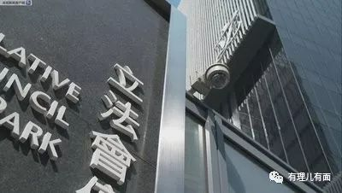

据媒体报道，去年底“民间记者会”联合“二百万三罢联合阵线”及两个新工会代表召开记者会。在会上，反对派迫不及待地表示：首个目标是成立20个工会，希望各工会各自招收该业界一成人，呼吁市民尽快加入工会，壮大工会力量。由此可见反动派急于扩张工会势力的野心早已显露。

在大量注册工会的同时，为了在地方选区选举上占得先机，反对派还呼吁香港市民积极登记注册立法会选举选民。他们简单地认为，2020年9月立法会选举，如果能够将区议会选举中20％未登记投票的选民拉拢过来，便可控制立法会，甚至还“乐观”地认为这是与建制派进行最后决战的“决定因素”。

**巧言令色 “关切香港”符合美国利益**

综上的种种表现我们可以看出，美方插手香港事务之深入令人震惊、愤怒。据透露，史迪威在访港期间，始终在研究从方方面面“孤立”和“分裂”建制派的可能性。而驻港总领馆更露骨的建议美国务院，就立法会选举制定工作目标，运用《香港人权与民主法案》分化、瓦解建制派。

在港期间，史迪威除了约谈反对派头目及商会代表外，还向有关建制派人士施压。当建制派人士提醒美方不要再插手香港事务时，史迪威大言不惭地辩解道：“中国政府不可能既希望美国在港投资，又漠视美方在港利益被损害”。据相关人士透露：2020年1月中旬，中美关系委员会也将组织所谓“公共知识分子”代表访港，为美国的祸港乱港方略“不懈努力”。

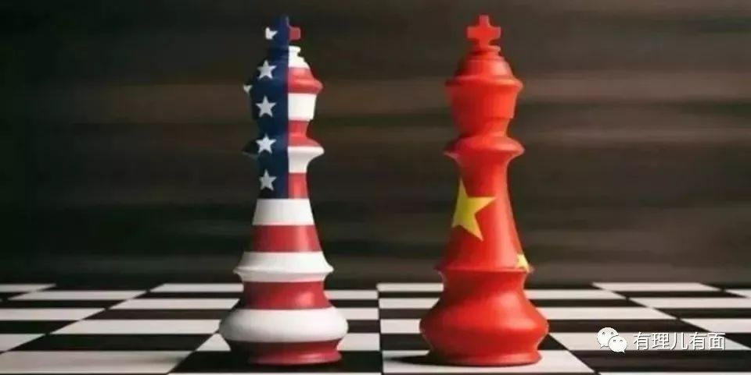

美方这一系列举动正是对中国主权干涉的不断升级。就像有理哥曾经的文章分析的：美国持续在对华关系上加重“香港牌”分量，意图就是进一步将香港局势与中美经贸磋商挂钩向我施压，以此谋求在经贸磋商等领域攫取更大利益。所以从长远来讲，美国还是会继续加大插手香港事务的力度。

傲慢的美国，习惯于对他国事务的指指点点、长臂管辖，其“美国优先”的丑陋嘴脸，更是被全世界所唾弃。在刚刚发生的伊朗危机中，特朗普“秒怂”的表现，瞬间曝露了美帝国主义纸老虎的本质。既然是纸做的，那么你在香港玩火，下场自然可想而知……

有里儿有面

**微信扫一扫赞赏作者** **赞赏**

已喜欢，对作者说句悄悄话

取消

**发送给作者**

**发送**

最多40字，当前共字

 人赞赏

上一页 1/3 下一页

长按二维码向我转账

受苹果公司新规定影响，微信 iOS 版的赞赏功能被关闭，可通过二维码转账支持公众号。

### 精选留言

用户设置不下载评论